Tera Probe 6627 JP 1on1-20260622

总结：
- 公司主营半导体前段CP测试，为台湾力成旗下公司，主要产能在日本（25%）及台湾（75%），最大看点是帮MTK TPUv9 A5922这颗芯片做前段CP测试（主要跟日日月光旗下矽品分市场）
- 目前大客户主要瑞萨、Annapurna（AWS）、Socionext，后续AI相关还有北美CPS的端侧项目（26Q1开始贡献）、谷歌MTK TPUv9 A5922（26Q3可能开始有贡献）
- 从CAPEX可以看到25Q1已经开始大幅拉升CAPEX，26Q1又在台湾买第四座厂预计27年1月稼动（26Q1 CAPEX已经超过收入），爱德万测试机台也开始大量拉货
- 公司不给年度指引，只给未来2个季度指引，按照指引单季度利润12亿日币，简单26年年化45-50亿日币，对应PE 25x，这只是今年。明年若考虑TPUv9增长会非常显著，作为Google TPUv9 供应链先行储备，实际贡献可能要等到26Q4。

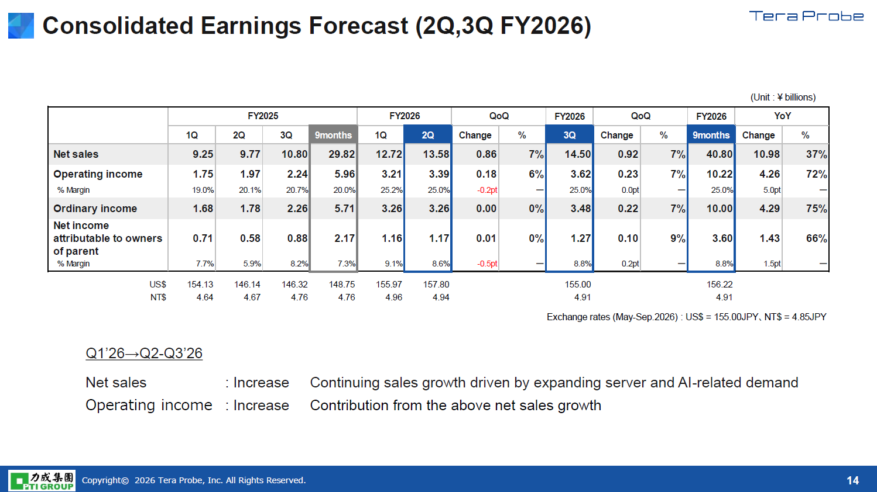

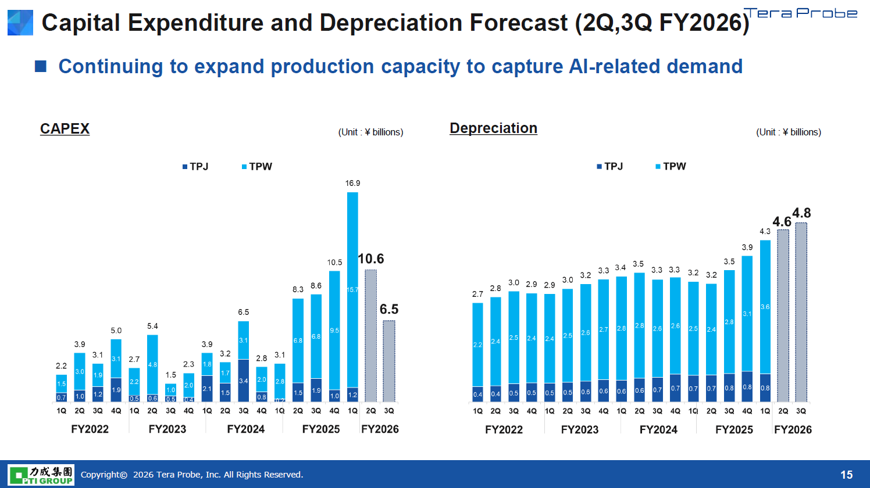

产能：
- TPJ：日本本体，主要是九州等日本测试平台
  - 产能25%，营收25%，主要车用和CIS
  - 有需求再扩
- TPW：台湾TeraPower，Tera Probe持股51%，PTI持股49%。
  - 产能75%，营收75%
    - 台湾有三个厂，都是一样的东西，AI相关不错（预估稼动率80%以上），其他不理想
    - 多买了一个还没稼动，预计明年1月稼动（只是初步计划，也不排除延后），预计同样类型测试
  - 亚马逊+Socionext在台湾，另外大公司比较快

客户：
- 26Q1：10%以上
  - 瑞萨：
    - 26.8亿，汽车MCU，瑞萨台湾日本都有
  - Annapurna
    - 20.8亿，2年前开始因为AI的关系急剧增加
    - 份额不分享，都有参与
    - 对手是日月光
  - Socionext：
    - 27.5亿，过去主要5G基础设施相关测试以及一部分消费性电子，去年第二季度开始汽车智能驾驶开始给中国
  - Consumer：很多公司但规模都不大，PC家电
  - Broadcom：
    - 有一些往来，但收入很小。
    - 具体做什么产品，公司没有细讲。
- AI：
  - 第一家：亚马逊，在工业里面
  - 第二家：北美CSP，在消费电子里面（不确定）
    - 26Q1收入占比7-8%
    - 成长很快但还没达到10%可披露
  - 第三家：AI相关客户在工业（猜测是Google）
    - 第三季度要贡献，猜测包含了可能进来的收入。
    - AI利润率比较高
    - 26Q1 AI占比24%，一季度就已经有第二个客户的贡献7-8个点
- Google没有往来，第二个也蛮大的公司

优势：
- 习惯找多家，公司是其中一家，原本和多家就有合作
- 公司愿意做资本投资，通用设备会自己再定制化
- 和客户保持长期关系

盈利预测：
- 二季度和第三季度都有包含第二家AI客户贡献，其他基本都是持平。
- 第三季还有一家AI新客户。

CAPEX：
- 台湾：
  - 台湾花6.7Bn设备（爱德万测试机台居多），服务AI的客户。
  - 台湾第四厂在26Q1已经买下，但新厂设备现在才下订单，目标明年Q1稼动
  - 因此在此之前买的设备塞到旧厂，还有空间塞设备。
- 交期：
  - 交期3-6个月，2026Q1买的，之前都是买机械设备，机械设备没有紧缺
- 业绩节奏：
  - 买进设备2个季度之后带来营收
- 测试机台：
  - 一台1500萬台幣=7500万日币
- 融资：
  - 基本靠自己，从台湾银行借钱

中期计划：没有

股权：不会变化

